ВНИМАНИЕ!!!!!!!!
для родителей и школьников
Правила личной безопасности при нахождении на объектах железнодорожного транспорта
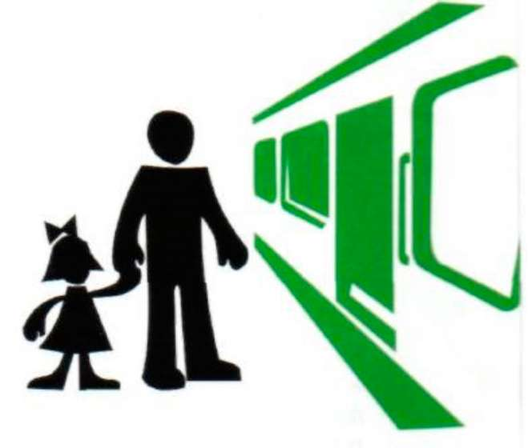
Не оставляете детей без
присмотра вблизи железнодорожных путей,
на посадочных платформах, в вагонах!

Посадку и высадку из вагонов осуществляете только со стороны перрона или посадочной платформы, обязательно дождитесь полной остановки поезда. Малолетних детей держите за руку или на руках.
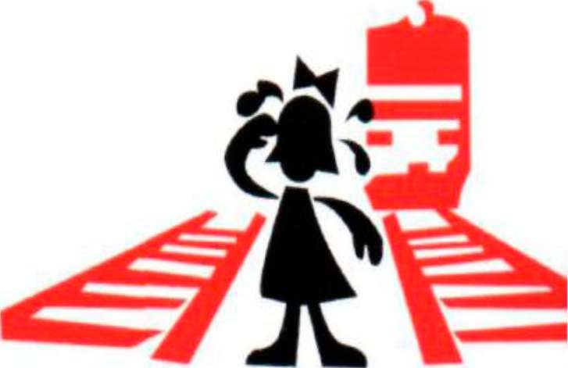

Находясь в электропоезде, не препятствуйте закрытию автоматических дверей, так как от неожиданного толчка можно
упасть под поезд!
Нельзя бросать камни и другие посторонние предметы в окна поездов. От этого машинист может потерять способность вести поезд, и могут пострадать пассажиры!

Не допускайте, чтобы дети играли и катались на велосипедах и самокатах вблизи железнодорожной линии.
Запомните, что железнодорожный транспорт является источником повышенной опасности, поэтому, находясь на железной дороге и в поезде не нарушайте

ПРАВИЛА ЛИЧНОЙ БЕЗОПАСНОСТИ!!!!

